Приложение №1
к Постановлению Администрации
муниципального образования
«Юндинское» от 22.11.2021 № 47

№  п/п | График вывоза ТКО | Данные о нахождении мест (площадок) накопления ТКО |  | Данные о технических характеристиках мест (площадок) накопления ТКО |  |  |  |  | Данные о собственниках мест (площадок) накопления ТКО | Источники образования ТКО, которые складируются в местах (на площадках) накопления ТКО
№  п/п | График вывоза ТКО | адрес | географи-ческие координаты | используемое покрытие | площадь, кв.м. | количество контейнеров. бункеров на площадке размещенных/ планируемых, шт. | Объем контейнера, бункера размещенных / планируемых,м.куб. | Общий объем контейнеров, бункеров размещенных/ планируемых,  м.куб. | Данные о собственниках мест (площадок) накопления ТКО
 | Каждую пятницу 9.30ч. | с. Юнда, ул. Центральная, напротив д.№ 65 | 57.887611  52.906772 | грунт | 2 | 0/1 | 0/0,75 | 0/0,75 | Неразграниченная государственная собственность | Индивидуальные жилые дома с. Юнда, ул. Центральная
 | Каждую пятницу 9.30ч. | с. Юнда, ул. Центральная, д. 40 | 57.885719  52.902038 | грунт | 8 | 0/3 | 0/2,25 | 0/2,25 | Неразграниченная государственная собственность | Индивидуальные жилые дома с. Юнда, ул. Центральная
 | Каждую пятницу 9.30ч. | с. Юнда, ул. Молодежная, напротив д.19 | 57.881639  52.899597 | грунт | 8 | 0/3 | 0/2,25 | 0/2,25 | Неразграниченная государственная собственность | Индивидуальные жилые дома с. Юнда, ул. Молодежная, ул. Кестымская
 | Каждую пятницу 9.30ч. | с. Юнда, ул. Центральная, д.17 | 57.884514  52.893492 | грунт | 8 | 0/3 | 0/2,25 | 0/2,25 | Неразграниченная государственная собственность | Индивидуальные жилые дома с. Юнда, ул. Центральная, ул. Тракторная
 | Каждую пятницу 9.30ч. | с. Юнда, ул. Заречная, 7 | 57.884430  52.880149 | грунт | 8 | 0/3 | 0/2,25 | 0/2,25 | Неразграниченная государственная собственность | Индивидуальные жилы дома е с. Юнда, ул. Заречная
 | Каждую пятницу 9.30ч. | с. Юнда, ул. Заречная, д.30 | 57.881658  52.873509 | грунт | 2 | 0/1 | 0/0,75 | 0/0,75 | Неразграниченная государственная собственность | Индивидуальные жилые дома с. Юнда, ул. Заречная
 | 2 и 4 пятница месяца 8.30ч. | д. Ахмади, ул. Варыжская, автобусная остановка | 57.823176,  52.828467 | грунт | 8 | 0/3 | 0/2,25 | 0/2,25 | Неразграниченная государственная собственность | Индивидуальные жилые дома д. Ахмади, ул.Варыжская, ул. Ахмадиевская
 | 2 и 4 пятница месяца 8.30ч. | д. Ахмади, ул. Починковская, напротив д.9 | 57.819660,  52.827928 | грунт | 2 | 0/1 | 0/0,75 | 0/0,75 | Неразграниченная государственная собственность | Индивидуальные жилые дома д. Ахмади, ул.Ворцинская, ул.Починковская
 | Каждую пятницу 13.00ч. | д. Котегово, ул. Заречная д.12 | 57.904157  52.800535 | грунт | 5 | 0/2 | 0/1,5 | 0/1,5 | Неразграниченная государственная собственность | Индивидуальные жилые дома д. Котегово,ул. Заречная
 | Каждую пятницу 13.00ч. | д. Котегово, ул. Ударная, д.8 | 57.908268  52.807013 | грунт | 8 | 0/3 | 0/2,25 | 0/2,25 | Неразграниченная государственная собственность | Индивидуальные жилые дома д. Котегово,ул. Ударная
 | Каждую пятницу 13.00ч. | д. Котегово, напротив ул. Гурдошурская, д. 24 | 57.911265, 52.808112 | грунт | 8 | 0/3 | 0/2,25 | 0/2,25 | Неразграниченная государственная собственность | Индивидуальные жилые дома д. Котегово,ул. Сепычевская, ул.Гурдошурская
 | Каждую пятницу 13.00ч. | д. Котегово, ул. Ударная, д.33 | 57.912540  52.815950 | грунт | 8 | 0/3 | 0/2,25 | 0/2,25 | Неразграниченная государственная собственность | Индивидуальные жилые дома д. Котегово,ул. Ударная
 | 3 пятница месяца 13.45ч. | д. Пироково, ул. Пироковская, напротив д.4 | 57.887012  52.767024 | грунт | 2 | 0/1 | 0/0,75 | 0/0,75 | Неразграниченная государственная собственность | Индивидуальные жилые дома д.Пироково, ул. Пироковская
 | Каждую пятницу 12.30ч. | д. Ягошур, ул. Родниковая, напротив д.2 | 57.914611  52.898223 | грунт | 2 | 0/1 | 0/0,75 | 0/0,75 | Неразграниченная государственная собственность | Индивидуальные жилые дома д. Ягошур, ул. Родниковая
 | Каждую пятницу 12.30ч. | д. Ягошур, ул. Любинская, напротив д.1 | 57.912847  52.894976 | грунт | 5 | 0/2 | 0/1,5 | 0/1,5 | Неразграниченная государственная собственность | Индивидуальные жилые дома д. Ягошур, ул. Любинская
 | Каждую пятницу 11.00ч. | д. Падера, ул. Родниковая, 11 | 57.910347  52.945162 | грунт | 5 | 0/2 | 0/1,5 | 0/1,5 | Неразграниченная государственная собственность | Индивидуальные жилые дома д.Падера, ул. Родниковая, ул. Садовая
 | Каждую пятницу 11.00ч. | д. Падера, ул. Родниковая, д. 29 | 57.913118  52.945544 | грунт | 8 | 0/3 | 0/2,25 | 0/2,25 | Неразграниченная государственная собственность | Индивидуальные жилые дома д.Падера, ул. Родниковая
 | Каждую пятницу 11.00ч. | д. Падера, ул. Центральная, д.11 | 57.912000  52.948919 | грунт | 8 | 0/3 | 0/2,25 | 0/2,25 | Неразграниченная государственная собственность | Индивидуальные жилые дома д.Падера, ул.Центральная
 | Каждую пятницу 11.00ч. | д. Падера, ул. Центральная, напротив ЦСДК д.41 | 57.914823  52.957617 | грунт | 8 | 0/3 | 0/2,25 | 0/2,25 | Неразграниченная государственная собственность | Индивидуальные жилые дома д.Падера, ул.Центральная, ул. Красная, ул.Цветочная, ул. Советская
 | Каждую пятницу 11.00ч. | д. Падера, ул. Центральная, д.30 | 57.913347  52.954462 | грунт | 2 | 0/1 | 0/0,75 | 0/0,75 | Неразграниченная государственная собственность | Индивидуальные жилые дома д.Падера, ул.Центральная, ул. Майская
 | Каждую пятницу 11.00ч. | д. Падера, ул. Центральная, д.43 | 57.916362  52.965377 | грунт | 2 | 0/1 | 0/0,75 | 0/0,75 | Неразграниченная государственная собственность | Индивидуальные жилые дома д.Падера, ул.Центральная
 | Каждую пятницу 11.00ч. | д. Падера, ул. Красная, д.7 | 57.915638  52.954184 | грунт | 8 | 0/3 | 0/2,25 | 0/2,25 | Неразграниченная государственная собственность | Индивидуальные жилые дома д.Падера, ул.Красная
 | Каждую пятницу 11.00ч. | д. Падера, ул. Пионерская, напротив д.1 | 57.912728  52.956308 | грунт | 2 | 0/1 | 0/0,75 | 0/0,75 | Неразграниченная государственная собственность | Индивидуальные жилые дома д.Падера, ул. Пионерская
 | 1 и 3 пятница месяца 13.00ч. | д. Бектыш, ул. Бектышская, 10 | 57.943340  52.937004 | грунт | 5 | 0/2 | 0/1,5 | 0/1,5 | Неразграниченная государственная собственность | Индивидуальные жилые дома д. Бектыш, ул.Бектышская

Схема размещения мест (площадок) ТКО на территории муниципального образования «Юндинское» в селе Юнда
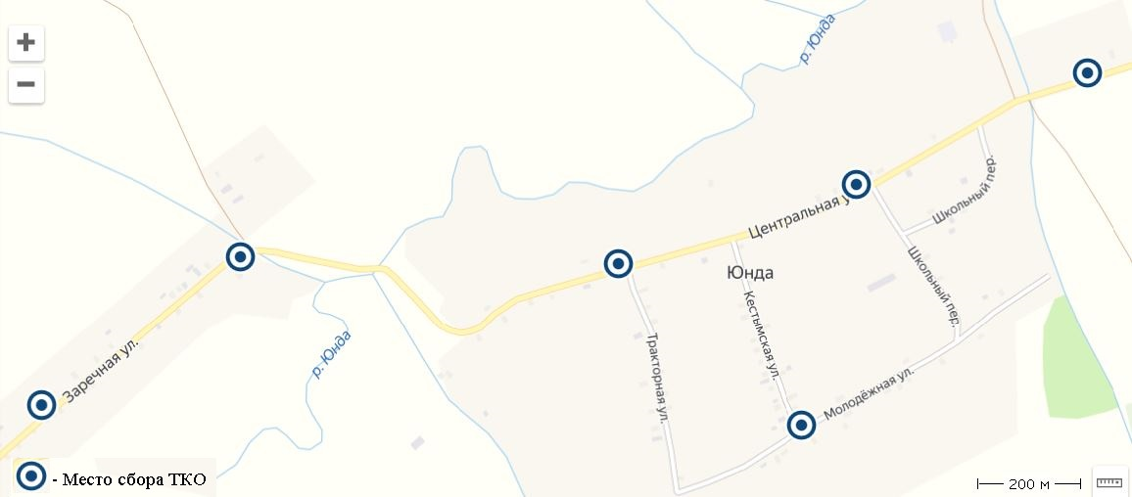

Схема размещения мест (площадок) ТКО на территории муниципального образования «Юндинское» в деревне Падера
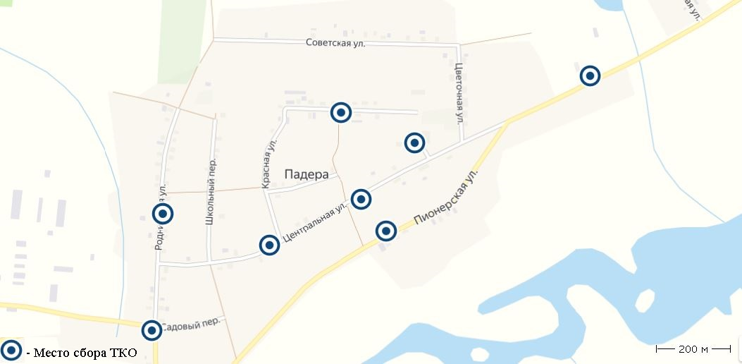

Схема размещения мест (площадок) ТКО на территории муниципального образования «Юндинское» в деревне Ягошур
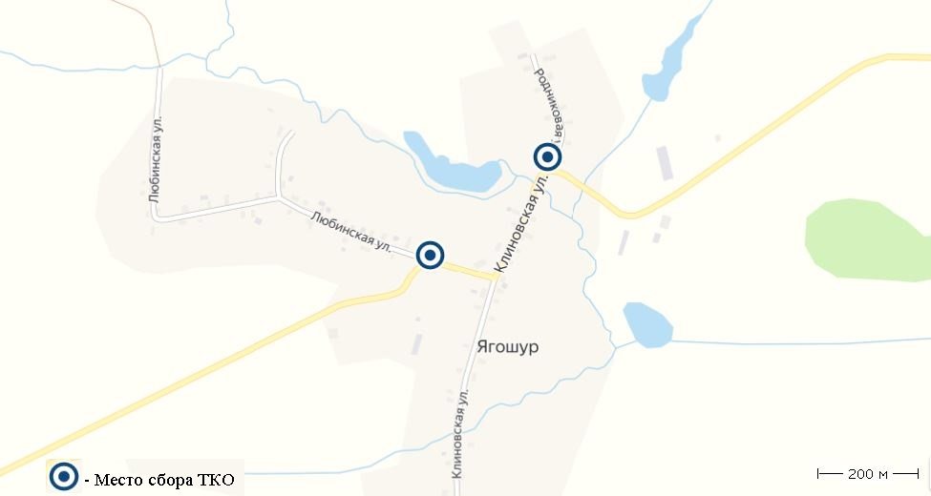

Схема размещения мест (площадок) ТКО на территории муниципального образования «Юндинское» в деревне Котегово

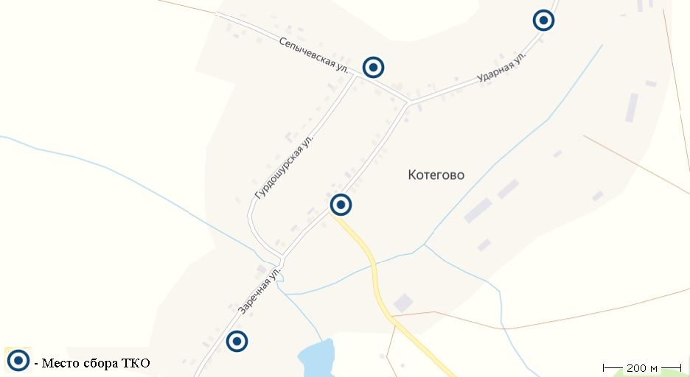

Схема размещения мест (площадок) ТКО на территории муниципального образования «Юндинское» в деревне Ахмади
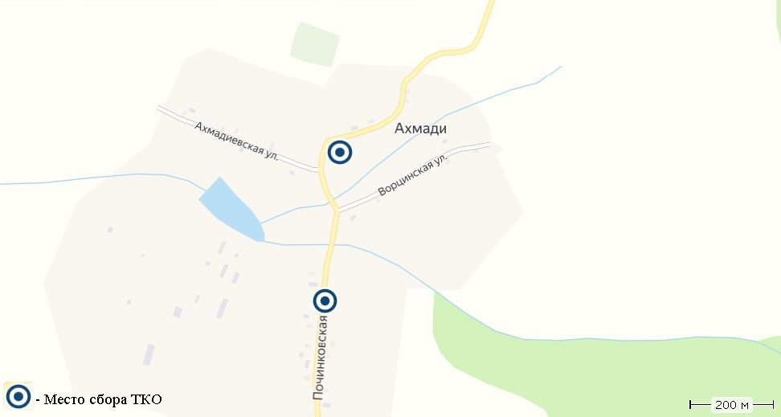

Схема размещения мест (площадок) ТКО на территории муниципального образования «Юндинское» в деревне Бектыш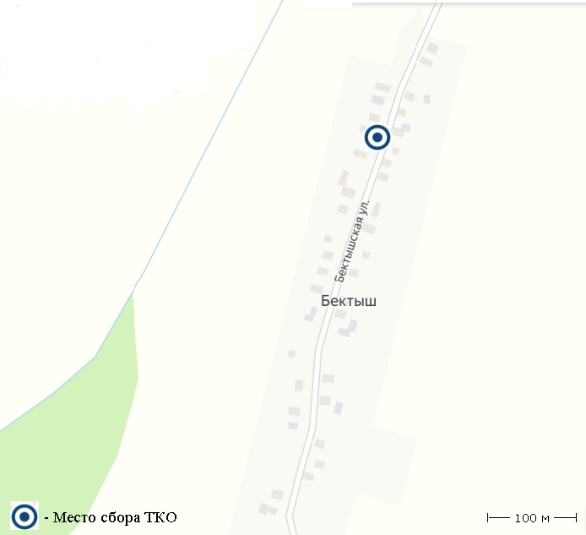
Схема размещения мест (площадок) ТКО на территории муниципального образования «Юндинское» в деревне Пироково
